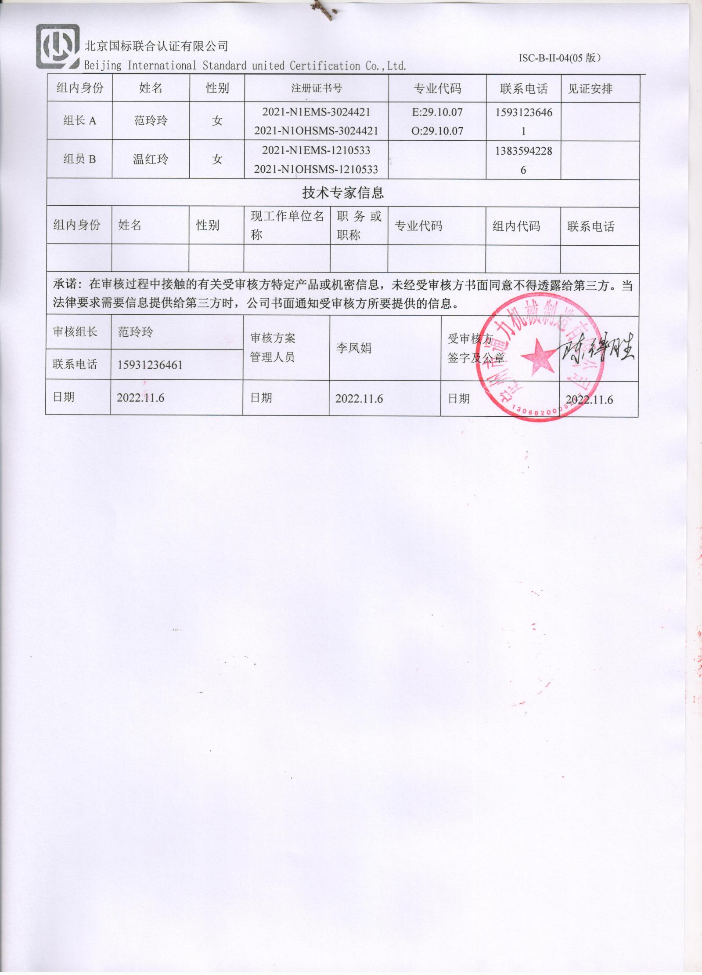**审核计划**

|  |  |  |  |  |  |  |  |  |  |  |  |  |
| --- | --- | --- | --- | --- | --- | --- | --- | --- | --- | --- | --- | --- |
| 受审核方名称 | 定州市通力机械制造有限公司 | | | | | | | | | | | |
| 注册地址 | 定州市中山西路 | | | | | | | | | | | |
| 经营地址 | 定州市中山西路 | | | | | | | | | | | |
| 联系人 | 张玉科 | | | 联系电话 | | 13903125552 | | | | 邮编 |  | |
| 最高管理者 | 张玉科 | | | 联系电话 | |  | | | | 邮箱 |  | |
| **合同编号**. | 0552-2020-EO-2022 | | | **审核领域** | | **□**QMS**□**EcMS**■**EMS**■**OHSMS  **□FSMS** **□HACCP** **□EnMS** | | | | | | |
| **审核类型** | **□初次认证第（二）阶段****■监督审核** **□再认证 □扩项审核 □其他** | | | | | | | | | | | |
| **审核方法** | □现场审核 ■远程审核 □现场结合远程审核 □非现场审核（仅限一阶段） | | | | | | | | | | | |
| **远程审核方式** | **☑音频☑视频☑数据共享☑远程接入** | | | | | | | | | | | |
| **远程审核资源** | **☑网络 ☑智能手机 ☑台式电脑 ☑笔记本电脑 □录像机 □照相机 □可穿戴设备** | | | | | | | | | | | |
| 审核目的 | **□第二阶段审核：验证组织管理体系的建立、实施运行的符合性及有效性，以确定是否推荐认证注册。**  **□再认证：验证组织管理体系的符合性和持续有效性，以确定是否推荐保持认证注册资格并换发认证证书。**  **□特殊审核: □确定是否推荐同意扩大范围的申请并换发认证证书。**  **□跟踪调查投诉、曝光情况，确认获证客户是否已实施有效的整改措施。**  **□调查获证客户变更信息，确定管理体系持续有效运行。**  **□对被暂停客户进行跟踪审核，验证被暂停原因是否已消除，以确定是否恢复认证注册资格。**  **☑验证管理体系实施运行的符合性及有效性。** | | | | | | | | | | | |
| 审核范围 | E：气动架车机、轮对转镐、台车转盘的销售所涉及的相关环境管理活动  O：气动架车机、轮对转镐、台车转盘的销售所涉及的相关职业健康安全管理活动。 | | | | | | | 专业  代码 | | | E：29.10.07  O：29.10.07 | |
| 审核准则 | **□GB/T19001-2016/ISO 9001:2015** **□GB/T 50430-2017****■GB/T24001-2016/ISO 14001:2015**  **■GB/T45001-2020/ISO45001：2018标准** **□ISO 22000:2018**  **□GB/T 27341-2009&GB 14881-2013&危害分析与关键控制点（HACCP体系）认证补充要求1.0**  **□GB/T 23331-2020/ISO 50001:2018**  **□RB/T (行业认证标准)**  **☑适用于受审核方的法律法规及其他要求； ☑认证合同**  **☑受审核方管理体系文件 (手册版本号：A)** | | | | | | | | | | | |
| 审核日期 | **现场审核于****2022年11月07日 上午至2022年11月07日 下午(共****1.0天)** | | | | | | | | | | | |
| **远程审核于年月日上午至年月日下午 (共天)** | | | | | | | | | | | |
| 审核语言 | ☑**普通话**□**英语**□**其他** | | | | | | | | | | | |
| 审核组成员 | | | | | | | | | | | | |
| 组内身份 | 姓名 | 性别 | 注册证书号 | | | 专业代码 | | | 联系电话 | | | 见证安排 |
| 组长A | 范玲玲 | 女 | 2021-N1EMS-3024421  2021-N1OHSMS-3024421 | | | E:29.10.07  O:29.10.07 | | | 15931236461 | | |  |
| 组员B | 温红玲 | 女 | 2021-N1EMS-1210533  2021-N1OHSMS-1210533 | | |  | | | 13835942286 | | |  |
| **技术专家信息** | | | | | | | | | | | | |
| 组内身份 | 姓名 | 性别 | 现工作单位名称 | | 职务或职称 | 专业代码 | | | 组内代码 | | | 联系电话 |
|  |  |  |  | |  |  | | |  | | |  |
| **承诺: 在审核过程中接触的有关受审核方特定产品或机密信息，未经受审核方书面同意不得透露给第三方。当法律要求需要信息提供给第三方时，公司书面通知受审核方所要提供的信息。** | | | | | | | | | | | | |
| 审核组长 | 范玲玲 | | 审核方案  管理人员 | | 李凤娟 | | 受审核方  签字及公章 | | | | |  |
| 联系电话 | 15931236461 | |
| 日期 | 2022.11.6 | | 日期 | | 2022.11.6 | | 日期 | | | | | 2022.11.6 |

|  |  |  |  |  |  |
| --- | --- | --- | --- | --- | --- |
| **审核日程安排** | | | | | |
| **日期** | **时间** | **部门** | **过程** | **涉及条款** | **审核人员** |
| **11-7** | 9:00-9:30 | 管理层 | 首次会议（远程：微信视频会议） |  | AB（远程） |
|  | 9:30-12:00 | 领导层 | 企业相关资质情况、顾客的投诉、政府监督抽查情况、获证后认证证书标志使用情况、相关变化情况、任何变更情况、上次不符合的验证等；组织及其环境；相关方的需求和希望；管理体系的范围；管理体系及其过程；领导作用和承诺；以顾客为关注焦点；管理方针；组织的岗位、职责权限；应对风险和机会的策划；目标和实现计划；资源提供；环境因素、危险源辨识；管理评审；总则；持续改进 | EO：  4.1/4.2/4.3/4.4/5.1/5.2/5.3/6.1/6.2/9.3/10.1/10.3 | B（远程） |
|  | 9:30-12:00 | 办公室 | 环境因素、危险源识别评价；合规义务、法律法规要求；监视和测量；合规性评价； | EO：  6.1.2/8.1/6.1.3/9.1.1/9.1.2 | A（远程） |
|  | 12:00-12:30 | 午餐休息 |  |  |  |
|  | 12:30-16:30 | 供销部 | 组织的岗位、职责权限；目标、指标管理方案；环境因素、危险源辨识、风险评价和控制措施的确定；运行的策划和控制； | EO：5.3/6.1.2/6.2/8.1 | A（远程） |
|  |  | 办公室 | 组织的岗位、职责权限；目标、指标管理方案；工作人员的参与协商；运行策划和控制；应急准备和响应；内部审核；不合格及纠正措施控制； | EO：  5.3/6.2/8.2/9.2/10.2；  O：5.4 | B（远程） |
|  | 16:30-17:00 |  | 审核组内部沟通、与管理层沟通 |  | AB（远程） |
|  | 17:00-17:30 |  | 末次会议（远程：微信视频会议） |  | AB（远程） |

**注：每次监督审核必审条款：**

1. **Q：4.1、4.2、4.3、4.4、5.2、5.3、6.1、6.2、6.3、8.1、8.2、8.3、8.4、8.5、8.6、8.7、9.1、9.2、9.3、10.2、10.3;**
2. **J:3.2、3.3、3.4、4.2、4.3、5.2、5.3、6.2、6.3、7.2、7.3、7.4、8、9、10、11、12**
3. **E/O:4.1、4.2、4.3、4.4、5.2、5.3、6.1、6.2、8.1、8.2、9.1、9.2、9.3、10.2、10.3**
4. **S：4.1、4.2、4.3.1、4.3.2、4.3.3、4.4.1、4.4.3、4.4.6、4.4.7、4.5.1、4.5.2、4.5.3、4.5.5、4.6**
5. **En:**
6. **除以上必审条款外还需审核：标准/规范/法规的执行情况、上次审核不符合项的验证、认证证书、标志的使用情况、投诉或事故、监督抽查情况、体系变动**